关于对天津一级建造师考试相关组织工作的质疑
天津市人才考评中心：
你好！我是报名参加2021年一级建造师市政增项的考生！
我于2021年9月12日去天津市七十八中参加21年市政增项考试，结果到了学校门口，工作人员查看我的行程码，发现有北京旅行史，认定我为“考前14日内外省市来津返津的考生，未持48小时内核酸检测阴性纸质报告”为由，不让参加考试。
我对此表示不认可！
首先，“外省市来津返津的考生”按汉语习惯可理解为“外地考生”。我户口在天津、家在天津，报考天津考试，如何为“外地考生”？该规定表述不明确，以此阻止我参加考试，我不认可！
第二，我已完成新冠疫苗接种、天津健康码绿码、行程码绿码，有旅居史的北京非中高风险地区，我能自由出入天津市以及天津市的其他人员密集场所，唯独不能参加这个考试，请问所谓的“新冠疫苗接种、天津健康码绿码、行程码绿码”还有何用？
第三，相关单位“评判”标准有“敷衍”嫌疑，仅通过我当日携带的手机显示近14天到达或途径北京，就武断的判定我为“外地考生”，试问，如果我当时未携带手机或手机在去考场途中遗失，是否就能参加考试了？按此理解手机竟然成为考试的否决条件了，是否可笑？换言之，参加考试的考生，是否都能界定为所谓的“本地考生”？是否有从外地回天津，携带家人手机的？我认为行之有效的手段是按“大数据”排查出的“外地考生”名单进行检查。相关考试组织机构仅凭一部手机以及不彻底的检验方式就阻止了多少考生！
第四，一级建造师为全国统一组织的考试，“持48小时内核酸检测阴性纸质报告”是否为全国统一标准？我质疑这是相关单位在人为为防疫“加码”。
第五，相关单位仅针对所谓的“外地考生”要求提供核酸报告，是否为地域歧视？
第六，对于相关规定，我承认忽视的责任在考生本人。但是，相关考试组织机构也未尽到真正对考生负责任的提醒工作，尤其对于有非中高风险地区旅居史的考生，仅通过一纸《考生防疫与安全须知》提醒，洋洋洒洒几页纸，仅在中间一个不显眼的地方有此描述，本身容易让人忽视。如果真正做到人性化，是否可以向每位考生发送相关短信提醒？据我了解，广东省相关组织机构考前几次三番向考生发送提醒短信（如下图所示）。“反正我做了提醒工作了，没看到就是考生你们自己的事儿”，难道这就是天津相关组织机构公职人员“为人民服务”的态度？
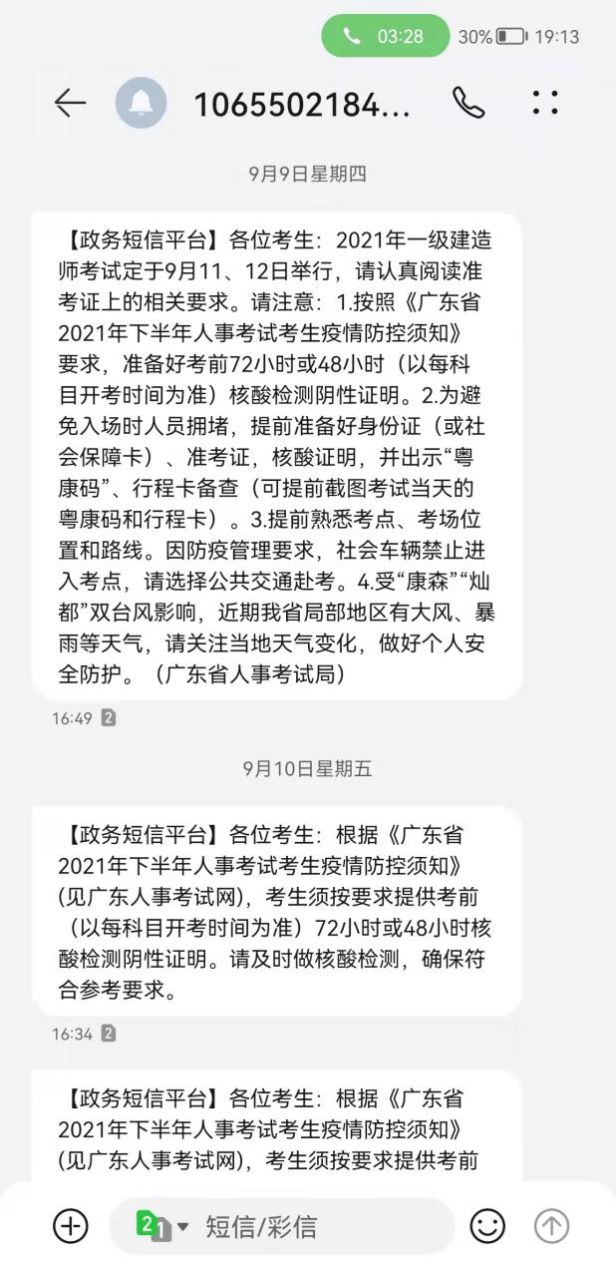 | 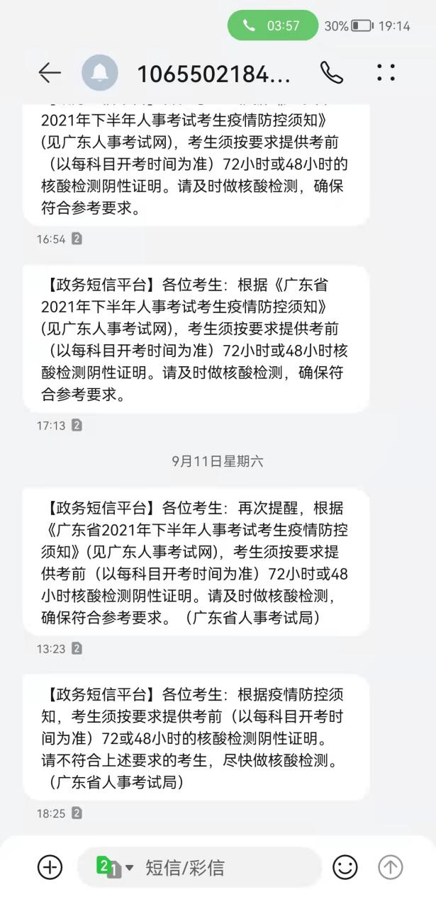
第七，从阻止我们参加考试的七十八中工作人员处获悉，9月11日上午第一科考试就出现了没有核算检测报告不能进考场的现场。相信天津地区其他考场也会有同样的问题。如果这些考试组织者真的秉承“为人民服务”的态度工作，是否可以及时向相关领导反馈，通过某些平台向后续考生发送相关提醒短信（大数据时代这个工作应该很简单吧）？考试组织机构的应急管理在哪里？
第八，我怀着急切的心情，迫切希望能够快速解决这个问题，今天天津市人才考评中心工作人员回复我，处理时效为20个工作日，且问，这就是代表为人民服务的工作效率么？

2021年9月16日

